
АДМИНИСТРАЦИЯ ЛЕНИНГРАДСКОЙ ОБЛАСТИ
КОМИТЕТ ПО КУЛЬТУРЕ ЛЕНИНГРАДСКОЙ ОБЛАСТИ

ПРИКАЗ

«___»____________ 2018 г. №___________________

Санкт-Петербург

О включении выявленного объекта культурного наследия
«Пятницкая часовня», расположенного по адресу: Ленинградская область,
д. Калинецкое, Анисимовская волость, в единый государственный реестр объектов культурного наследия (памятников истории и культуры) народов Российской Федерации в качестве объекта культурного наследия регионального значения, с наименованием «Пятницкая часовня» по адресу: Ленинградская область, Бокситогорский район, Самойловское сельское поселение, деревня Калинецкое, дом 15, утверждении границ его территории
и установлении предмета охраны

В соответствии со ст. ст. 3.1, 9.2, 18, 33 Федерального закона от 25 июня 2002 года № 73-ФЗ «Об объектах культурного наследия (памятниках истории и культуры) народов Российской Федерации», ст. 4 областного закона Ленинградской области от 25.12.2015 № 140-оз «О государственной охране, сохранении, использовании и популяризации объектов культурного наследия (памятников истории и культуры) народов Российской Федерации, расположенных на территории Ленинградской области», п. 2.2.2. Положения о комитете по культуре Ленинградской области, утвержденного постановлением Правительства Ленинградской области от 24.10.2017 № 431, на основании акта государственной историко-культурной экспертизы, выполненного аттестованным экспертом Прокофьевым М.Ф. (приказ Министерства культуры Российской Федерации от 7 декабря 2016 года № 2678)

п р и к а з ы в а ю:

1. Включить выявленный объект культурного наследия «Пятницкая часовня», расположенный по адресу: Ленинградская область, д. Калинецкое, Анисимовская волость, в единый государственный реестр объектов культурного наследия (памятников истории и культуры) народов Российской Федерации
в качестве объекта культурного наследия регионального значения, вид объекта – памятник, с наименованием «Пятницкая часовня» по адресу: Ленинградская область, Бокситогорский район, Самойловское сельское поселение, деревня Калинецкое, дом 15.
2. Утвердить границы территории памятника согласно приложению № 1 к настоящему приказу.
3. Установить предмет охраны памятника согласно приложению № 2 к настоящему приказу.
4. Исключить выявленный объект культурного наследия «Пятницкая часовня» из Перечня выявленных объектов культурного наследия, расположенных на территории Ленинградской области.
5. Отделу по осуществлению полномочий Ленинградской области в сфере объектов культурного наследия департамента государственной охраны, сохранения и использования объектов культурного наследия комитета по культуре Ленинградской области:
- обеспечить внесение в единый государственный реестр объектов культурного наследия (памятников истории и культуры) народов Российской Федерации сведений об объекте культурного наследия регионального значения (памятник) «Пятницкая часовня», о границах его территории и предмете охраны;
- направить письменное уведомление собственнику или иному законному владельцу памятника о включении его в единый государственный реестр объектов культурного наследия (памятников истории и культуры) народов Российской Федерации;
- направить в срок не более чем пять рабочих дней со дня вступления в силу настоящего приказа копию настоящего приказа с приложениями в территориальный орган федерального органа исполнительной власти, уполномоченного Правительством Российской Федерации на осуществление государственного кадастрового учета, государственной регистрации прав, ведение Единого государственного реестра недвижимости и предоставление сведений, содержащихся в Едином государственном реестре недвижимости.
6. Настоящий приказ вступает в силу со дня его официального опубликования.
7. Контроль за исполнением настоящего приказа возложить на заместителя председателя – начальника департамента государственной охраны, сохранения и использования объектов культурного наследия комитета по культуре Ленинградской области.

Председатель комитета | Е.В. Чайковский

Приложение № 1
к приказу комитета по культуре
Ленинградской области
от «___» _____________ 2018 г.
№ _________________________

Схема границ территории
объекта культурного наследия регионального значения
«Пятницкая часовня»,
расположенного по адресу: Ленинградская область, Бокситогорский район, Самойловское сельское поселение, деревня Калинецкое, дом 15

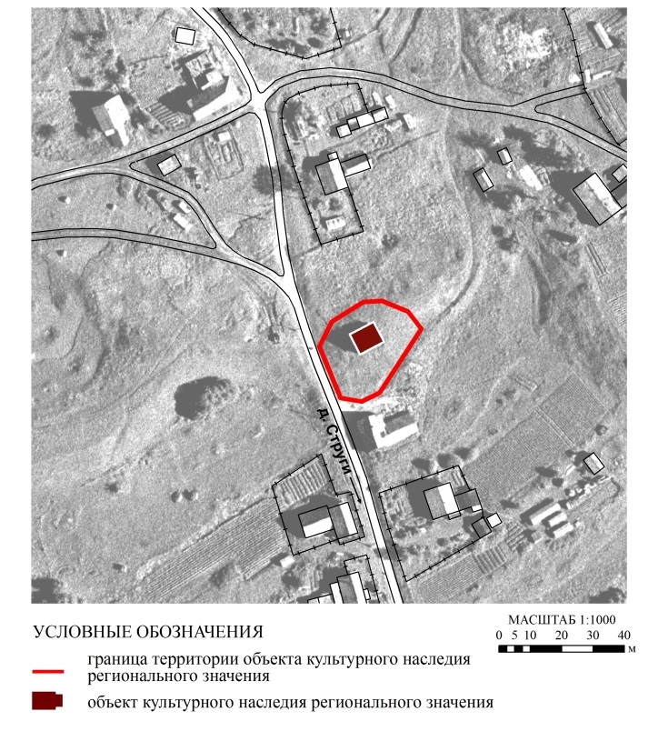
Перечень координат характерных (поворотных) точек
объекта культурного наследия регионального значения
«Пятницкая часовня»,
расположенного по адресу: Ленинградская область, Бокситогорский район, Самойловское сельское поселение, деревня Калинецкое, дом 15

Определение географических координат характерных точек границы территории объекта культурного наследия выполнено в местной системе координат СК-47 зона 3
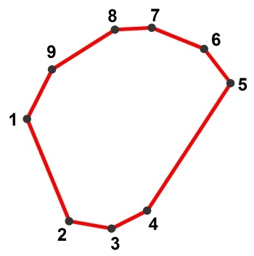
 | X | Y
1 | 3261955,639 | 357330,118
2 | 3261962,400 | 357313,743
3 | 3261969,162 | 357312,581
4 | 3261974,866 | 357315,433
5 | 3261988,177 | 357335,822
6 | 3261983,951 | 357341,316
7 | 3261975,606 | 357344,696
8 | 3261969,690 | 357344,379
9 | 3261959,654 | 357338,041

Описание границ территории
объекта культурного наследия регионального значения
«Пятницкая часовня»,
расположенного по адресу: Ленинградская область, Бокситогорский район, Самойловское сельское поселение, деревня Калинецкое, дом 15

Описание границ:
от точки 1 к точке 2 на юго-восток вдоль главной улицы д. Калинецкое
от точки 2 к точке 3 на юго-восток вдоль южного подножья холма
от точки 3 к точке 4 на северо-восток вдоль южного подножья холма
от точки 4 к точке 5 на северо-восток вдоль южного подножья холма по тропе
от точки 5 к точке 6 на северо-запад вдоль северо-восточного подножья холма
от точки 6 к точке 7 на запад вдоль северного подножья холма
от точки 7 к точке 8 на запад вдоль северного подножья холма
от точки 8 к точке 9 на юго-запад вдоль северного подножья холма
от точки 9 к точке 1 на юго-запад вдоль северно-западного подножья холма

Правовой режим использования земельных участков в границах территории объекта культурного наследия регионального значения
«Пятницкая часовня»,
расположенного по адресу: Ленинградская область, Бокситогорский район, Самойловское сельское поселение, деревня Калинецкое, дом 15

Режим использования земельного участка в границах территории объекта культурного наследия предусматривает сохранение объекта культурного наследия – проведение работ, направленных на обеспечение физической сохранности объекта культурного наследия, а так же выполнение требований Федерального закона от 25.06.2002 № 73-ФЗ «Об объектах культурного наследия (памятниках истории и культуры) народов Российской Федерации в части установленных ограничений к осуществлению хозяйственной деятельности в границах территории объекта культурного наследия.

На территории Памятника разрешается:
- Проведение работ по сохранению объекта культурного наследия (памятника истории и культуры) народов Российской Федерации;
- Сохранение элементов планировочной структуры;
- Сохранение элементов природного и культурного ландшафта;
- Воссоздание или компенсация утраченных элементов Памятника, производимые на основании пункта 1 статьи 45 Федерального закона от 25.06.2002 № 73-ФЗ «Об объектах культурного наследия (памятниках истории и культуры) народов Российской Федерации»;
- Проведение работ по обеспечению функционирования Памятника и поддержанию его инфраструктуры, не нарушающих целостности его территории;
- Проведение работ по озеленению и благоустройству территории Памятника, производимых, в том числе с применением методов реставрации, направленных на формирование наиболее близкого к историческому восприятию Памятника;
- Обеспечение доступа к Памятнику;
- Обеспечение мер пожарной безопасности;
- Обеспечение мер экологической безопасности;
- Прокладка, ремонт, реконструкция подземных инженерных коммуникаций с последующим восстановлением нарушенных участков дневной поверхности.

На территории Памятника запрещается:
- Новое строительство;
- Хозяйственная деятельность, ведущая к разрушению, искажению внешнего облика Памятника, нарушающая его целостность и создающая угрозу его повреждения, разрушения или уничтожения;
- Самовольная вырубка растительности, уничтожение травяного покрова;
- Установка на фасадах, крышах Памятника кондиционеров, телеантенн, тарелок спутниковой связи, а также других средств технического обеспечения;
- Прокладка наземных и воздушных инженерных коммуникаций, кроме временных, необходимых для проведения работ по сохранению Памятника;
- Движение транспортных средств на территории Памятника, в случае если движение транспортных средств создает угрозу нарушения его целостности и сохранности;
- Размещение любых рекламных конструкций на Памятнике и его на территории;
- Создание разрушающих вибрационных нагрузок динамическим воздействием на грунты в зоне их взаимодействия с Памятником;
- Оставление материалов (конструкций) и строительного мусора после демонтажа возведенных сооружений, хозяйственной деятельности, работ по благоустройству.
- Использование Памятника и его территории под склады и объекты производства взрывчатых и огнеопасных материалов, предметов и веществ, загрязняющих интерьер Памятника, его фасад, территорию, водные объекты и (или) имеющие вредные парогазообразные и иные выделения.

Приложение № 2
к приказу комитета по культуре
Ленинградской области
от «___» _____________ 2018 г.
№ _________________________

Предмет охраны
объекта культурного наследия регионального значения
«Пятницкая часовня»,
расположенного по адресу: Ленинградская область, Бокситогорский район, Самойловское сельское поселение, деревня Калинецкое, дом 15

№  пп | Виды предметов охраны | Элементы предметов охраны | Фотофиксация
1 | 2 | 3 | 4
1 | Местоположение: | центральная часть деревни Калинецкое, главная улица, на вершине холма. | 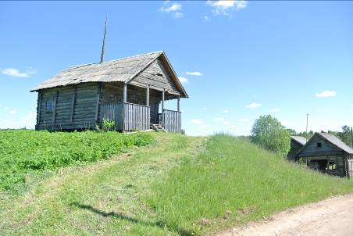
2 | Объемно-пространственное решение: | исторические конфигурация деревянной часовни клетского типа (прямоугольная в плане с односторонней галереей) и габариты одноэтажного здания (5,9 х 9,8 м);  историческая конфигурация кровли (скатная), включая высотную отметку конька. | 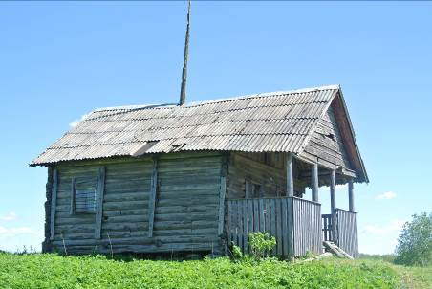  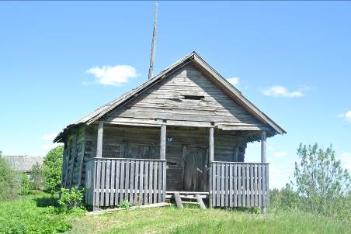  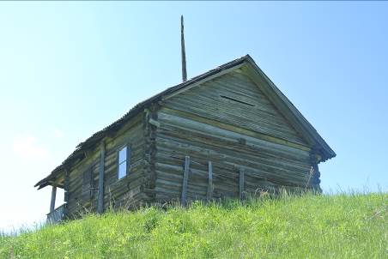
3 | Конструкции здания: | исторический сруб из 19 венцов, рубленный «в обло» из стёсанных брёвен диаметром 0,20 м на подклете в 3 венца;  галерея перед входом в часовню (западная сторона), образованная выносом на 1,8 м двух верхних и двух нижних венцов сруба, поддерживаемая четырьмя столбами круглого сечения;  двускатная конструкция кровли, верхняя отметка конька кровли;  фундамент здания из валунов;  матица, по продольной оси часовни, поддерживающие потолочный настил. | 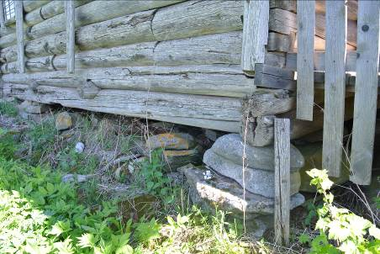  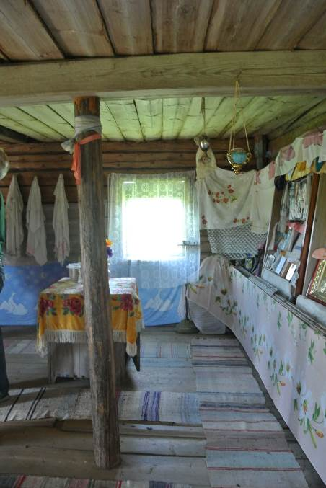
4 | Объемно-планировочное решение: | историческое объемно-планировочное решение в габаритах, образованных капитальными стенами.
5 | Архитектурно-художественное решение фасадов: | Северный фасад:  вид материала (бревно) и отсутствие отделки (облицовки) цоколя и стен;  оконный проем – историческое местоположение, габариты (0,76 х 1,20м);  Южный фасад:  вид материала (бревно) и отсутствие отделки (облицовки) цоколя и стен;  два оконных проема – историческое местоположение, габариты (0,76 х 1,20м).  Западный фасад:  вид материала (бревно) и отсутствие отделки (облицовки) цоколя и стен;  галерея с фронтоном, опирающимся на 4 круглых столба;  перила галереи по всем периметру с заполнением из штакетника;  два входных проёма – исторические местоположение, габариты и конфигурация, историческое дверное полотно в каждой из дверей;  историческая дверная фурнитура (навесы).  Восточный фасад:  вид материала (бревно) и отсутствие отделки (облицовки) цоколя и стен.  Интерьер:  четыре полуколонны, расположенные по углам здания (ранее были выкрашены в синий цвет, как и двери часовни). | 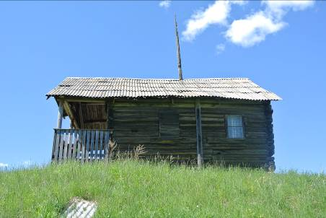  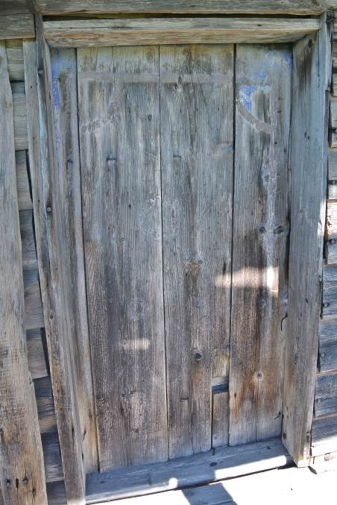  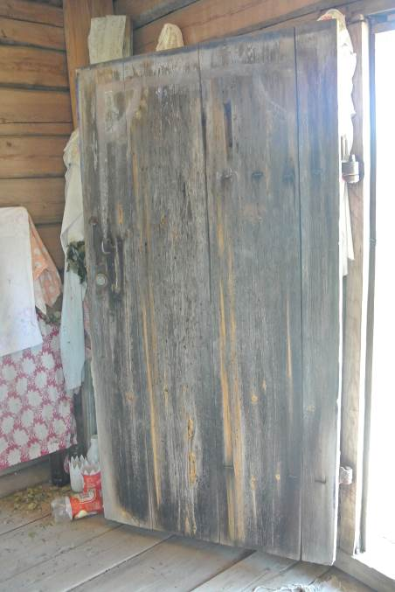  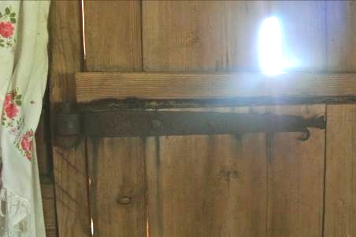  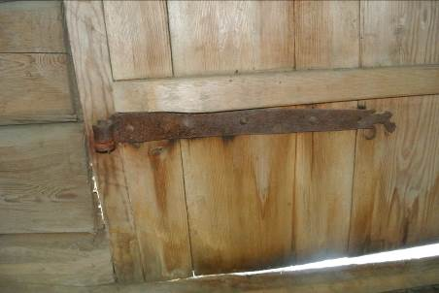  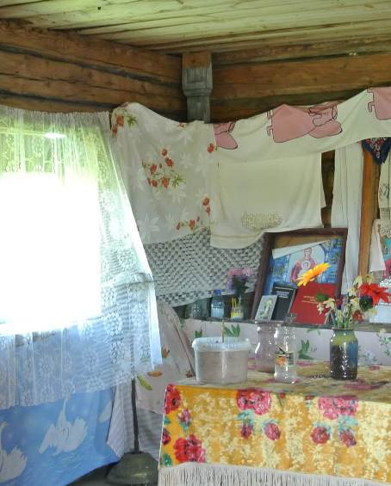  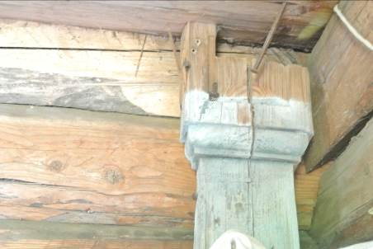

Предмет охраны может быть уточнен в процессе историко-культурных и реставрационных исследований, реставрационных работ.

